**DAFTAR ISIAN “CALENDER OF EVENTS”**

**KABUPATEN TEMANGGUNG**

**TAHUN 2020**

|  |  |  |  |  |  |  |
| --- | --- | --- | --- | --- | --- | --- |
| NO |  | NAMA EVENT BUDAYA DAN PARIWISATA |  | WAKTU PELAKSANAAN | TEMPAT/  LOKASI | DESKRIPSI EVENT |
| 1 |  | Festival Duren Ngropoh VII |  | 13-15 Maret 2020 | Desa Ngropoh  Kecamatan Kranggan | Gerebeg Mbah Ngropoh setiap tahunnya dilaksanakan pada waktu panen raya buah durian asli Desa Ngropoh, sehingga waktunya akan disesuaikan. Tradisi ini sebenarnya sudah ada sejak lama, tapi hanya dikemas pada bagian Gerebeg Gunungan Durian setiap tahunnya. Padahal terdapat tradisi unik lainnya sebelum Grebeg Durian dilaksanakan antara lain Ritual Merawat dan Meruwat Pohon “Mbah Duren” yaitu pohon durian terbesar dan tertua di Ngropoh, juga tradisi memanen bersama sehari sebelum dilaksanakan gerebeg durian.  Sumur pitu (tujuh) sebenarnya merupakan pusat dari tradisi yang ada di Desa Ngropoh, Airnya yang mengalir dari 7 mata air diambil dan digunakan untuk semua rangkaian kegiatan. Dan usaha Desa Wisata Ngropoh untuk merangkai seluruh kegiatan ini yang akan dikemas menjadi rangkaian acara Gerebeg Mbah Duren Ngropoh bisa di wujudkan pada tahun 2020. |
| 2 |  | Festival Wiwitan Tembakau |  | 19 April 2020 | Kecamatan Temanggung | Kegiatan Wiwit Tembakau itu bertujuan mempersatukan dan membangun kebersamaan antara para petani, pedagang, dan "grader" atau pabrikan, karena di dunia pertembakauan, antara satu dan lainnya saling berhubungan.  Acara ini dikemas dengan doa bersama dan kembul bujana (makan bareng), 'Wiwit Mbako Merti Bhumi Phala' juga diisi dengan aneka hiburan rakyat. Diantaranya kesenian tradisional Tari Jaran Kepang dan Tari Srinthil. Sekitar 2.000 tumpeng dan ingkung ayam disajikan pada acara "Slametan Wiwit Tembakau Merti Bhumi Phala 2019" yang diselenggarakan Pemerintah Kabupaten Temanggung di Alun-Alun Temanggung, bersama puluhan ribu petani Tembakau Temanggung dan setiap kelompok membawa tumpeng dan ingkung secara swadaya. Yang sebelumnya setiap masing-masing desa atau kelompok tani menggelar acara serupa secara mandiri di wilayah masing-masing, dalam waktu tak bersamaan. |
| 3 |  | Grebeg Makukuhan |  | Pertengahan April 2020 | Desa Makukuhan  Kecamatan Kedu | Ki Ageng Makukuhan adalah salah satu tokoh masyarakat yang ikut menyebarkan agama Islam di daerah Kedu dan sekitarnya, beliau juga yang membawa tanaman tembakau dan membantu masyarakat Temanggung untuk bercocok tanam.  Kegiatan ini sudah menjadi acara tahunan yang diselenggarakan oleh pemerintah Desa Kedu sebagai ungkapan rasa syukur masyarakat kepada Tuhan Yang Maha Esa atas limpahan rejeki, kesehatan dan ketentraman warga Desa Kedu pada khususnya dan masyarakat Temanggung pada umumnya.  Kegiatan ini berlangsung selama 3 hari yaitu pelaksanaan Khaul yang dilaksanakan pada hari Kamis kemudian hari Minggu adalah arak-arakan dan Grebeg Gunungan, sedangkan hari Senin akan diadakan pertunjukan wayang kulit Kedu dengan dalang Pewaris Wayang Kedu. |
| 4 |  | Selikuran/ Malam 21 Ramadhan di Gunung Sumbing |  | 13 Mei 2020 | Dusun Pagergunung  Desa Cepit  Kecamatan Bulu | Tradisi mendaki Gunung Sumbing dengan ketinggian 3.371 Mdpl melalui jalur pendakian di Dusun Pagergunung Desa Cepit Kecamatan Bulu Kabupaten Temanggung dilaksanakan pada Malam Selikuran di bulan Ramadlan. Ribuan pendaki disambut dengan Ribuan obor yang menerangi jalur pendakian mulai dari basecamp sampai terminal pos I, kebanyakan dari pendaki juga ingin menyaksikan secara langsung tradisi warga sekitar untuk berziarah di petilasan Makam Kyai Mangkukuhan. Budaya yang sudah turun temurun dari leluhur di semua wilayah lereng gunung Sumbing (Magelang, Temanggung, Wonosobo) dan juga di gunung-gunung lainnya, sebagai peringatan Nuzulul Qur'an dan juga diyakini agar mendapat berkah *lailatul qadar* serta dipercaya sebagai hari Kyai Makukuhan bermunajah untuk perkembangan Islam di sekitar daerah tersebut.  Sesampainya di titik kumpul dari segala arah (lokasi petilasan makan Kyai Mangkukuhan) warga yang melaksanakan tradisi ziarah tersebut berganti pakaian mengenakan busana paikan adat jawa sebelum memasuki wilayang petilasan tersebut. Hal tersebut yang menjadi daya tarik tersendiri bagi para pendaki yang ikut melaksanakan pendakian. |
| 5 |  | Sadran Plabengan & Cukur Gombakan |  | 26-28 Juni 2020 | Dusun Pagergunung  Desa Cepit  Kecamatan Bulu | Tradisi tahunan yang diselenggarakan setiap hari Sabtu Wage pada bulan Zulkhaidah, warga melaksanakan kirap dengan membawa tenong berisi nasi tumpeng, pisang, ingkung ayam, dan lauk pauk lainnya, menuju ke Bukit Plabengan yang terdapat makam sahabat Ki Ageng Makukuhan. Ki Ageng Makukuhan dipercaya warga setempat sebagai penyebar agama Islam di wilayah Temanggung dan sekitarnya. Plabengan sendiri merupakan sebuah petilasan yang konon dahulunya merupakan tempat berkumpulnya Ki Ageng Makukuhan bersama para muridnya yaitu Ki Ageng Tunggul Wulung, Ki Ageng Gandung Melati, Ki Ageng Paniti Kudo Negoro dan Syeh Dami Aking, untuk melakukan musyawarah sambil menyebarkan agama Islam.  Dilanjutkan dengan Ritual Cukur Rambut Gombak (rambul gimbal), tardisi ini merupakan kesakralan dan kebanggaan bagi pemilik rambut gombak yang dipercaya bahwa prosesi dan ritual tersebut harus dilaksanakan.  Rambut Gombak merupakan anugerah tersendiri bagi sebagian warga di lereng barat Gunung Sumbing Lereng Timur baik di Kecamatan Selopampnag, Tlogomulyo, Bulu dan Parakan hingga Kecamatan Kledung. Tidak setiap anak dianugerahi rambut Gombak. Menurut kepercayaan hanya mereka yang terpilih yang akan menerima anugrah tersebut, hal ini sudah turun temurun sejak dulu hingga saat ini Rambut Gombak terdapat beberapa jenis diantaranya Gembel, Gimbal, dan Kucir. Sebelum rambut ini dicukur harus dilakukan ruwat dan jamasan dengan dilengkapai berbagai sesembahan sebagai simbol seserahan agar setelah dicukur maka sang anak akan hidup normal dan mendatangkan rizki. |
| 6 |  | Jifolk (Java International Folklore) |  | 19 Juli 2020 | Kabupaten Temanggung | Java International Folklore (Jifolk). Jifolk menampilkan folklor, kesenian, dan kebudayaan daerah maupun internasional yang dipentaskan dalam satu panggung. Jifolk merupakan sebuah acara pertunjukan folklore tingkat internasional dengan konsep kelestarian, kearifan lokal, dan kolaborasi. Kegiatan yang berlangsung selama tiga hari ini menampilkan kekayaan budaya rakyat dari berbagai daerah di Indonesia dan mancanegara. Pengisi acara yang akan berpartisipasi antara lain Tari Barong (Blora), Lengger (Banyumas), Kethek Ogleng (Wonogiri), Sasando (Flores), dan Kecak (Bali). Ada pula Rampak Kendang (Jawa Barat) serta ASEAN Contemporary Dance.  Selain panggung pertunjukan, acara ini juga dilengkapi dengan stand kuliner tradisional sehat serta pameran tentang folklore Temanggung. Melalui [Jifolk](https://www.republika.co.id/tag/jifolk)pelaku seni lokal[Temanggung](https://www.republika.co.id/tag/temanggung)akan mendapat wadah untuk membagikan kesenian-kesenian yang selama ini sudah mereka lestarikan kepada masyarakat Temanggung dan sekitarnya. |
| 7 |  | Nyadran Kupat Sewu |  | 31 Juli 2020 | Desa Ngemplak Kecamatan Kandangan | Setiap Jumat Kliwon pada Bulan Dzulhidah Penanggalan Jawa, Masyarakat Desa Ngemplak Kecamatan Kandangan Kabupaten Temanggung selalu melaksanakan Tradisi Kupat Sewu. Tradisi yang dijaga turun temurun sejak berdirinya desa. Tradisi ini bertujuan untuk menghormati jasa pendiri desa yaitu Kyai Lengin yang berhasil membuat saluran irigasi dari sumber air ke sawah Desa Ngempak selama 1000 hari, yang menjadikan tradisi ini dinamakan 1000 Kupat.  Seribu ketupat diambil dari jumlah ketupat yang disediakan Nyai Lenging untuk Kyai Lenging dalam mengerjakan saluran air, yakni satu ketupat per hari. Pada hari ke-1.000 saat selesainya pembuatan saluran air, kemudian digelar wayang kulit sehari semalam. *"*Ritual untuk mengenang jasa Kyai dan Nyai Lenging. Seribu ketupat diambil dari jumlah ketupat yang dikeluarkan Nyai Lenging”.  Diawali dengan kirap Gunungan Kupat yang berjumlah seribu, dari desa menuju sumber air, kemudian dilanjutkan doa dan makan bersama di sumber air, setelah selesai prosesi dan ritual makan kupat yang tersisa di bawa pulang oleh seluruh warga yang datang untuk dimakan bersama di rumah masing masing.  Sebagai catatan bahwa tradisi ini sudah menjadi ikon baru destinasi Wisata budaya Popinsi Jawa Tengah, dan bahkan banyak wisatawan yang hadir dikarenakan sudah terdaftar di Event Budaya dan Tradisi Kalender Event Propinsi Jawa Tengah. |
| 8 |  | Sindoro Sumbing Gowes Festival |  | Awal Agustus 2020 | Kecamatan Kledung | Kegiatan bersepeda baik yang dilombakan maupun untuk kegiatan wisata untuk semua kategori dan kalangan. |
| 9 |  | Suran Traji |  | 19 Agustus 2020 | Desa Traji  Kecamatan Parakan | Tradisi “Suran Traji” ini merupakan bentuk kegiatan “Bersih Desa” di Desa Traji yang diselenggarakan secara meriah setiap tahunnya. Siapapun yang jadi kepala desa harus berpakaian seperti pengantin Jawa pada setiap malam tanggal 1 Suro.  Selanjutnya kepala desa bersama istrinya dikirabkan dari Balai Desa setempat menuju Sendang Sidhukun. Di atas mata air kolam ini diadakan tradisi layaknya pengantin yang disebut Kacar Kucur. Sang dalang yang mau pentas biasanya juga memandikan wayangnya sebelum pentas malam harinya.  Ketika perjalanan kirab dari sendang kembali ke balai desa, pasangan kepala desa membawa uang recehan dan dibelanjakan apa saja di warung-warung kaki lima. Bagi penjaja kaki lima uang logam recehan tersebut memiliki keyakinan sebagai “penglaris” jualannya kelak.  Sedangkan air sendang setelah diberkahi pak lurah juga diambil warga dan pengunjung untuk kepentingan keselamatan. Karena kepercayaan itulah tradisi ini dipadati pengunjung setiap tahunnya. |
| 10 |  | Parade Seni Merdeka |  | 30 Agustus 2020 | Kecamatan Temanggung | Iring- iringan kendaraan dihias dengan berbagai kreasi berkeliling Kota Temanggung. Acara tersebut dimeriahkan oleh para peserta perwakilan dari seluruh Kecamatan di Kabupaten Temanggung, Dinas dan Instansi serta partisipan dari beberapa perusahaaan. Penyelenggaraan acara ini dimaksudkan sebagai hiburan untuk masyarakat Kabupaten Temanggung. |
| 11 |  | Festival Toleransi |  | 25-27 September 2020 | Desa Getasan  Kecamatan Kaloran | Festifal yang didasari atas keberagaman Pemeluk agama, dalam satu desa hidup rukun berdampingan antar lintas pemeluk agama yaitu Islam, Hundu, Budha, dan Protestan. Dalam segala hal mulai dari kehidupan sehari hari, prosesi tradisi hingga merayakan Hari Raya masyarakat selalu melakukanya bersama sama.  Keunikan tradisi keberagaman ini yang sangat jarang ada membuat harmoni tersendiri untuk disaksikandi daerah lain. |
| 12 |  | Festival Kopi |  | 1-4 Oktober 2020 | Kecamatan Temanggung | Sebuah rangkaian kegiatan untuk mengenalkan potensi kopi asli Kabupaten Temanggung melalui media bersama dalam sebuah pameran dan perdagangan kopi yang diberi nama Festival Kopi Temanggung. |
| 13 |  | Festival Lembutan |  | 11-13 Oktober 2020 | Desa Bansari  Kecamatan Bansari | Sebuah rangkaian kegiatan untuk lebih mengenalkan Potensi Tembakau Asli Temanggung yang di kemas dalam prosesi pengolahan tembakau dengan cara dipotong halus secara manual dengan alat tradisional, dengan tembakau yang dirajang lembut (kecil).  Rajangan tembakau tersebut oleh masyarakat kabupaten Temanggung sering disebut dengan tembakau lebutan yang biasa untuk dilinting langsung. |
| 14 |  | Temanggung Night Carnival (TNC) |  | Ulang Tahun Kab.Temanggung  Bulan Oktober | Sepanjang Jalan Setyabudi Kabupaten Temanggung | Pergelaran Seni dan Budaya Kabupaten Temanggung yang diikuti oleh seniman dan seniwati dari berbagai daerah di Kababupaten Temanggung, dilaksanakan untuk memeriahkan Hari Jadi Kabupaten Temanggung. Kurang lebih 100 jenis kesenian yang ada di Kabupaten Temanggung dipertunjukan.  Pada hari yang sama juga digelar festival jajan pasar dan pesta kuliner yang menampilkan aneka produk makanan khas dari Temanggung. |
| 15 |  | Temanggung Fair |  | November 2020 | Kecamatan Temanggung |  |
| 16 |  | Grebeg Parakan |  | 9 Nopember 2020 | Kecamatan Parakan | Gregeg Parakan merupakan sebuah prosesi ritual membawa Songsong (payung) lama di makam Adipati Djojonegoro (Bupati pertama Temanggung). Ditandai dengan mengirab Songsong Djojonegoro keliling kota Parakan dimulai dari halaman Masjid Baiturrohim Jetis parakan dan berakhir di eks Kawedanan Parakan.  Pelaksanaan kirab diawali dengan doa bersama yang dipimpin ulama setempat  di serambi masjid. Seusai doa kemudian diserahkan pataka lambang daerah dari ulama kepada Bupati HM Al Khadziq yang selanjutnya diserahkan kepada pimpinan kirab untuk dikirabkan keliling kota parakan.  Prosesi acara Grebeg Parakan merupakan salah satu dari rangkaian hari Jadi Kabupaten Temanggung, sebelum dilaksanakannya Kirap Songsong Djoyonegoro. |
| 17 |  | Kirab Songsong Djojonegoro |  | 9 Nopember 2020 | Masjid Agung Darussalam Temanggung | Acara kirap penggantian songsong (payung) di makam Djojonegoro Bupati Pertama Kabupaten Temanggung. Yang dilaksanakan seusai acara Grebeg Parakan.  Acara kirap dimulai dari Pendopo Pengayoman menuju Masjid Darussalam Temanggung dengan mengelilingi Alun-alun yang dikawal dengan pasukan pengiring Songsong Djojonegoro. |
| 18 |  | Panggung Rakyat |  | 14 November 2020 | Kecamatan Temanggung | Kolaborasi pertunjukan yang menampilkan kesenian khas tradisional Temanggung dalam Panggung Kemasan Spektakuluer dan Modern. |
| 19 |  | Festival Bebek Bentisan |  | 21 November 2020 | Desa Sukomarto Kecamatan Jumo | Tradisi [Grebek Bebek Bentisan](https://www.suara.com/tag/grebek-bebek-bentisan) di Bentisan, Sukomarto, Jumo, Temanggung, Jawa Tengah. Grebek Bebek Bentisan merupakan tradisi tahunan warga setempat yang sebagian besar peternak bebek, acara tersebut diadakan sebagai ungkapan rasa syukur kepada Tuhan dan upaya melestarikan adat budaya peninggalan nenek moyang.  Prosesi acara diawali dengan kirab gunungan hasil bumi dan seribu ingkung bebek berkeliling desa dan dilanjutkan dengan tradisi balab bebek untuk menutup rangkaian acara tersebut. |

**CP : DINBUDPAR KABUPATEN TEMANGGUNG**

**Jl. Jend. A. Yani No. 32 Temanggung 56216 Telp. (0293) 491004-Pes. 1613/(0293) 491198 Fax. (0293) 492203**

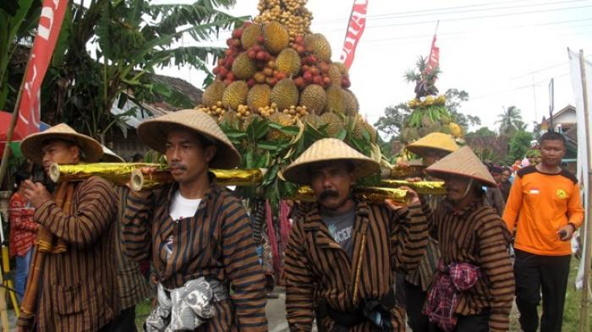 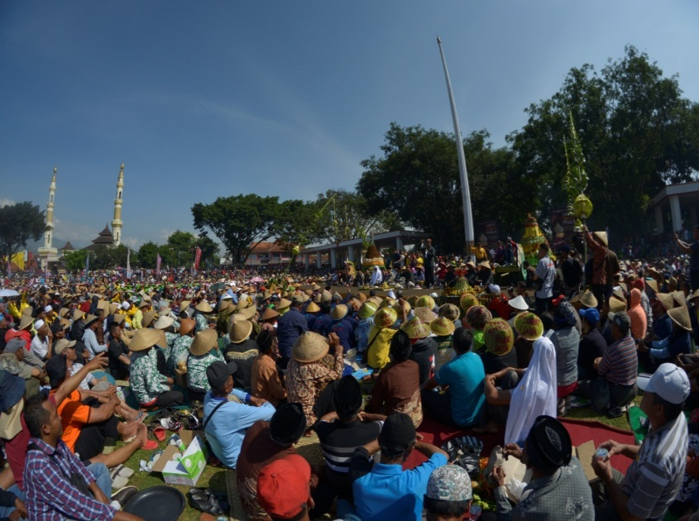 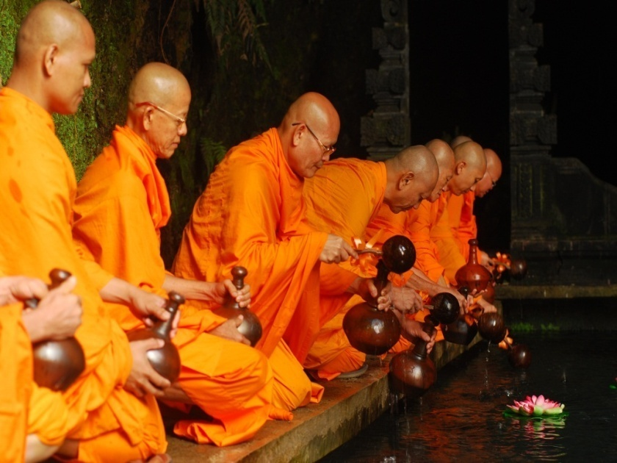

Festival Duren Ngropoh Festival Wiwit Tembakau Pengambilan Air Suci Waisak

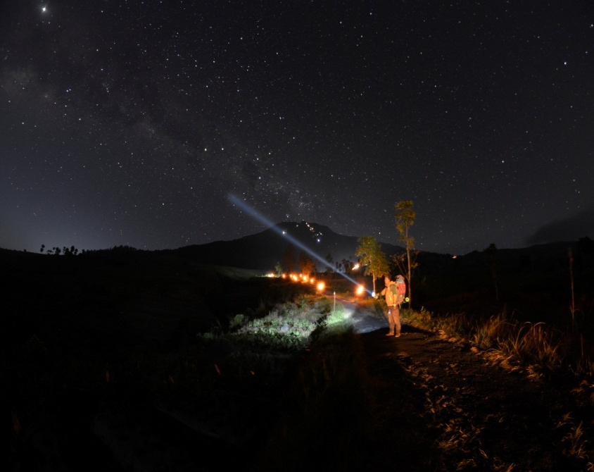 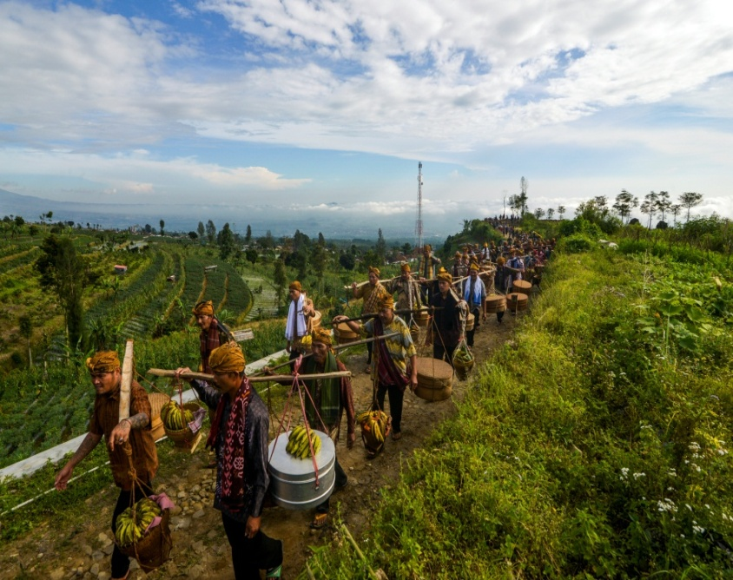 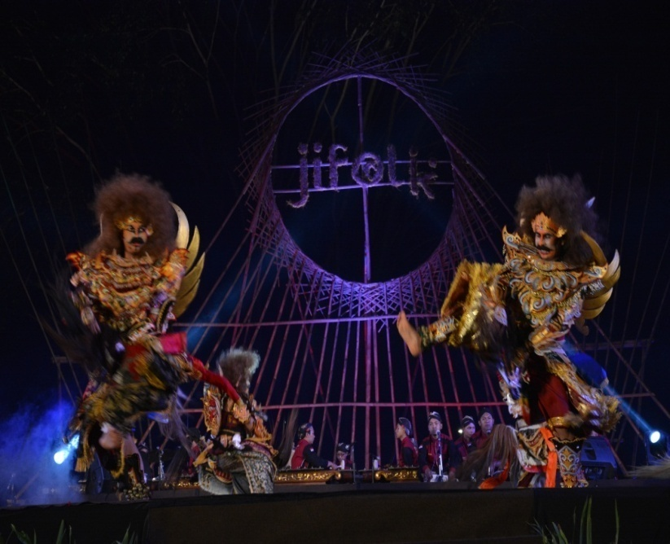

Selikuran /Malam 21 Gunung Sumbing Rejeban Plabengan JIFOLK

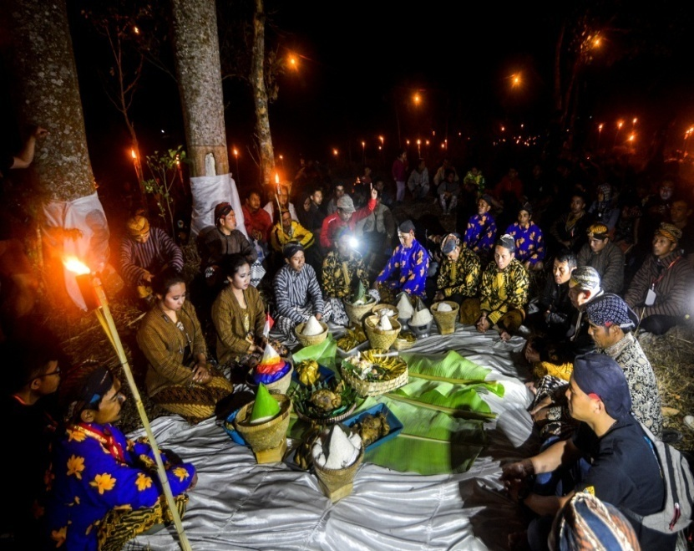 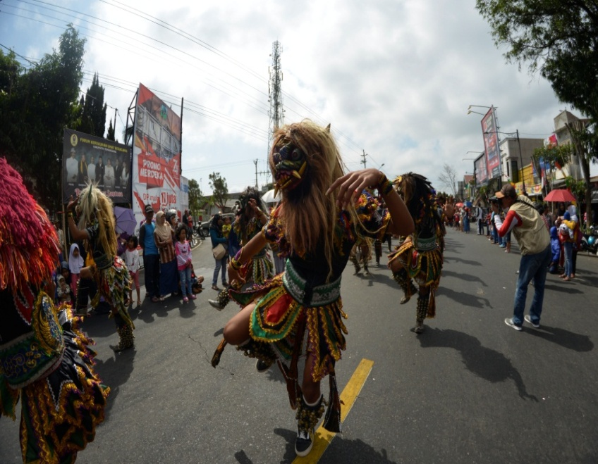 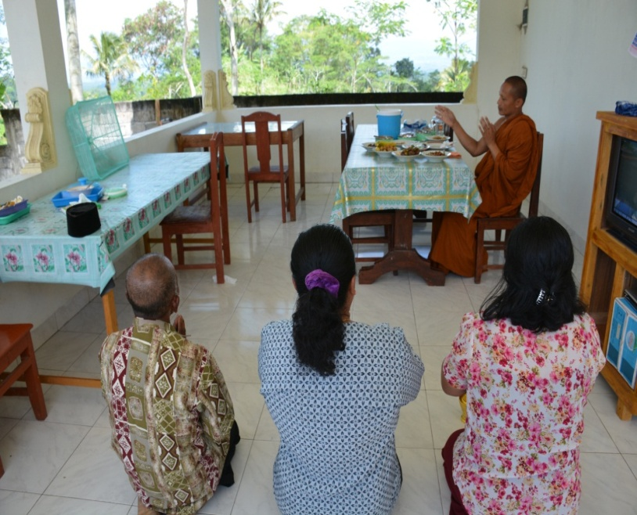

Suran Traji Pawai Seni Merdeka Upacara Adat Getasan

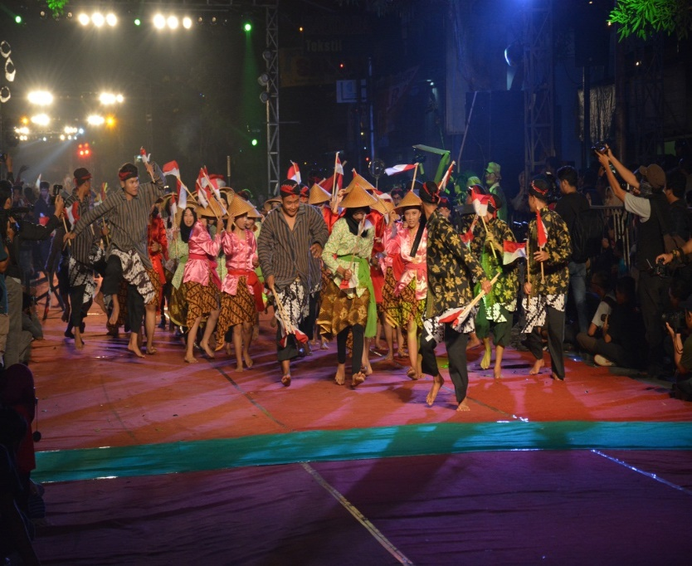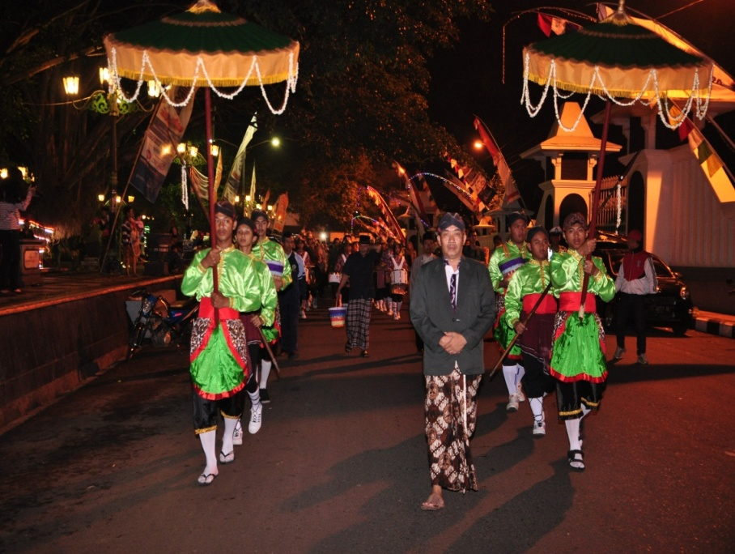 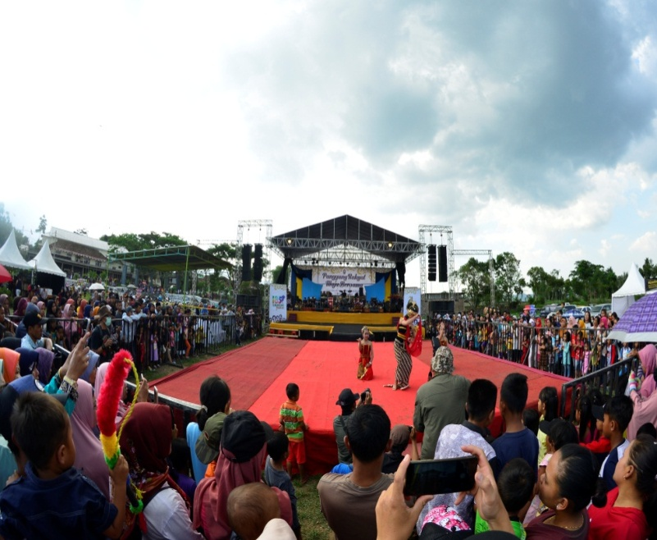

Temanggung Night Culture Kirab Songsong Djoyonegoro Panggung Rakyat

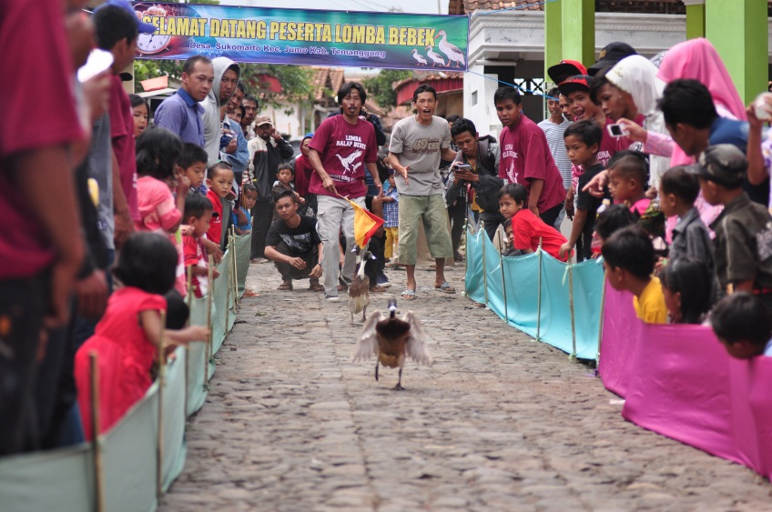

Balap Bebek